. 

向日葵安卓控制端v10.3

需求说明书

上海贝锐信息科技股份有限公司

修订记录

|  |  |  |  |  |
| --- | --- | --- | --- | --- |
| 日期 | 新增/修改章节 | 说明 | 填写人 | 备注 |
| 2020-4-30 | 第2章（2.1至2.11） | 先完成标题中无加*部分 | 陈熙森 | 首次制订 |

目 录

向日葵安卓控制端v10.3 1

需求说明书 1

1. 概述 4

2. 具体需求 4

2.1. 突出远协、手机投屏功能，整合最近页 4

2.2. 最新活动广告位区分安卓和iOS 8

2.3. 远程控制界面-菜单栏中，新增“桌面背景”功能 9

2.4. 增加选项设置帧率 9

2.5. 文案优化 10

2.6. bug类需修复 10

2.7. 数据埋点 11

2.8. *新增接入今日头条、微博、广点通统计工具 11

2.9. *新增清理缓存功能入口 11

2.10. *免费用户提速 12

2.11. *验证码刷新设置 13

# 概述

1. 突出远协、手机投屏功能/整合最近页
2. 最新活动广告位区分iOS和安卓（需与运营系统配合）
3. 远程控制界面-菜单栏中，新增“桌面背景”功能
4. 增加选项设置帧率
5. 文案优化
6. Bug类需修复
7. 数据埋点
8. *新增接入今日头条、微博、广点通统计工具
9. *新增清理缓存功能入口
10. *免费用户提速
11. *验证码刷新设置

# 具体需求

## 突出远协、手机投屏功能，整合最近页

|  |  |
| --- | --- |
| 界面 | 说明 |
| （图1） （图2）（图3） （图4）（图5） | 1. 用户登录APP后，默认打开【设备】页，图1 2. 【设备】页，排到第一位，【最近】页收起到设备页顶部（搜索栏后），图1 3. 【设备】页，图1   ①顶部新增通知类广告位  a、区分iOS、安卓、付费、免费  b、图片、文案及跳转链接读取运营系统后台，可设置内部打开/外部打开  c、支持带登录信息（帐号密码）跳转  d、（参原【最近】页，顶部通知广告）  ②点击【最近】按钮，进入【最近】页，图2，【最近】 页不记录通过识别码远程的记录  ③【设备】页，为空状态，图3，顶部隐藏搜索和最近入口   1. 用户从低版本更新到10.2版本后，首次打开设备页，判断是否有主机，如果有，需提示引导教程，如图4、图5   ①图4文案：[最近]迁移到此处，点击可查看最近远控的设备  ②图5文案：快速【远程协助】与【手机投屏】  ③交互暂定为，图4中点击屏幕任意位置即可切换到图5；图5中点击屏幕任意位置即可关闭引导 |
| （图6）（图7）  （图8）（图8.1） | 1. 新增【远协】页，排到底部第2位，图6   ①整合原发现页【远程协助】与【手机投屏】到【远协】页   1. 远程协助   ①原功能迁移位置，功能不变；远程协助右上角提供可收起按钮，具体交互，以设计图为准  ②提供帮助引导“如何快速远程协助”，点击后，教程自下而上呈现效果，图7，具体以效果图为准  ③注：远程协助需记录识别码历史，最多保留5条最近的数据，有记录的情况，有下拉按钮，图8、图（8.1） |
| （图9）（图10） | 1. 图8，【远协】页，点击【手机投屏】，判断向日葵是否获取截屏权限   ①没获得，弹窗申请截屏权限，图9  点击取消：关闭弹窗，  点击立即开始：获得截屏权限，展示投屏信息，图10  ②已获得，展开投屏信息，图10 |
| （图11）（图12）（图13）（图14） | 1. 图10,，展示本地手机设备ID及验证码，扫码投屏功能按钮   ①本地手机的设备ID（识别码）与验证码将显示出来，提供支持【复制】设备ID按钮，点击图标，toast提示“已复制”。  ①点击“扫码投屏”，进行手机扫码投屏（按原有功能流程），图11  【验证码】  ①验证码刷新规则如下：  默认为：从不刷新  可切换为：每日刷新、每次远控后刷新，图12   1. 图10，【手机投屏】右方【更多】按钮，点击进入【更多投屏方式】，图13   ①点击【扫描】，进行局域网扫描，功能与原来一致，图14  ②点击【选择主机】，进入选择主机列表，功能与原来一致，图15 |
| （图15）（图16） | 1. 【发现】页，去掉【远程协助】及【手机投屏】，图16 |

## 最新活动广告位区分安卓和iOS

|  |  |
| --- | --- |
| 界面 | 需求 |
| （图1）（图2） | 1. 如图1（安卓）、图2（iOS），最新活动广告位，可以根据iOS和安卓平台展示不同的广告内容（需与网站配合） |

## 远程控制界面-菜单栏中，新增“桌面背景”功能

|  |  |
| --- | --- |
| 界面 | 说明 |
| （图1） | 1. 图1中，在菜单栏中新增“桌面背景”项，点击【桌面背景】可设置显示/隐藏被控端计算机桌面   ①如果被控端桌面背景当前为隐藏状态，点击【桌面背景】，显示桌面背景  ②如果被控端桌面背景当前为显示状态，点击【桌面背景】，隐藏桌面背景   1. 原“显示桌面”文案，修改为“返回桌面”，原有功能不变 |

## 增加选项设置帧率

|  |  |
| --- | --- |
| 界面 | 说明 |
| （图1）（图2） | 1. 主机【设置】页，新增【帧率】设置项，图1，（提示文案：帧率设置效果与手机系统相关，需手机支持才会生效）；默认为15帧（推荐帧率） 2. 点击【帧率】项，底部弹出可设置帧率项为：10，15,，20，25，30（切换不同帧率交互，初定为上下滚动切换，具体以设计图为准）图2 ，15帧为系统推荐帧率；30帧为可设置最高帧率 |

## 文案优化

|  |  |
| --- | --- |
| 界面 | 说明 |
| （图1）（图2） | 1. 主机系统帐号密码验证提示，图1，远程连接主机时，输入主机帐号、密码方式验证，输入框文案优化为：根据主机系统做提示区分   ①被控端为Windows系统：  请输入Windows系统帐户名  请输入Windows系统登录密码  ②被控端为Mac系统，无通过帐户名及密码访问方式，应当去掉该种验证方式   1. 识别码添加主机时异常提示，图2，通过识别码添加主机时，判断主机识别码的软件，如果为【向日葵X for Windows，向日葵X for Mac，向日葵 X for Linux】；弹窗提示：安装【向日葵 X】的主机，不支持通过识别码添加；点击【我知道了】关闭弹窗 |

## bug类需修复

1、发现页-最新活动，只剩余1条广告时，会出现2条重复广告

2、提交反馈时，在运营系统生成多条重复的数据

3、广告位跳转逻辑优化，所有可在运营系统配置的广告位需应支持以下设置

广告位：启动页-广告（全屏）、设备页-顶部通知、发现页-最新活动、我的页-弹窗

1. 在内部浏览器打开/外部浏览器打开
2. 跳转时，带用户帐号信息登录token（启动广告除外）
3. 同一广告位若存在不同尺寸时，需回传广告位尺寸给后台（需与网站配合，具体需要回传的数据）

## 数据埋点

埋点文档有更新，待补充

## *新增接入今日头条、微博、广点通统计工具

新增接入今日头条、微博、广点通统计工具，支持数据回传

优先级排序：今日头条、广点通、微博

如对“广点通”统计工具有疑问请查看“广点通API 对接文档”和“技术对接流程”，待补充

注意：考虑APP的运行速度，接入不可影响到速度

## *新增清理缓存功能入口

|  |  |
| --- | --- |
| 界面 | 说明 |
| （图1）（图2）  （图3）（图4） | 1. 设置页面，新增【清理缓存】入口，图1，点击后，进入清理缓存二级页面，图2、图3 2. 图2，进入后，加载缓存信息状态，加载完成，展示缓存信息，图3   缓存数据分为三类  ①网页缓存：广告图、内部打开的网页信息（文案：可清理会心攻略文章缓存、广告图缓存数据）  ②远程文件：远程下载文件缓存数据、传输列表中数据（可清理远程下载文件数据）  ③系统信息：系统通知消息（文案：服务提醒、红包到期、系统通知消息，清理后在消息列表不可恢复）  ④每类缓存信息显示数据量大小，如20MB  ⑤每项缓存数据，为复选框   1. 默认选中网页缓存数据，点击【清理】 ，可清理选中的存储数据，清理过程，图4，清理完成后，toast提示“已清理” |

## *免费用户提速

流程图2

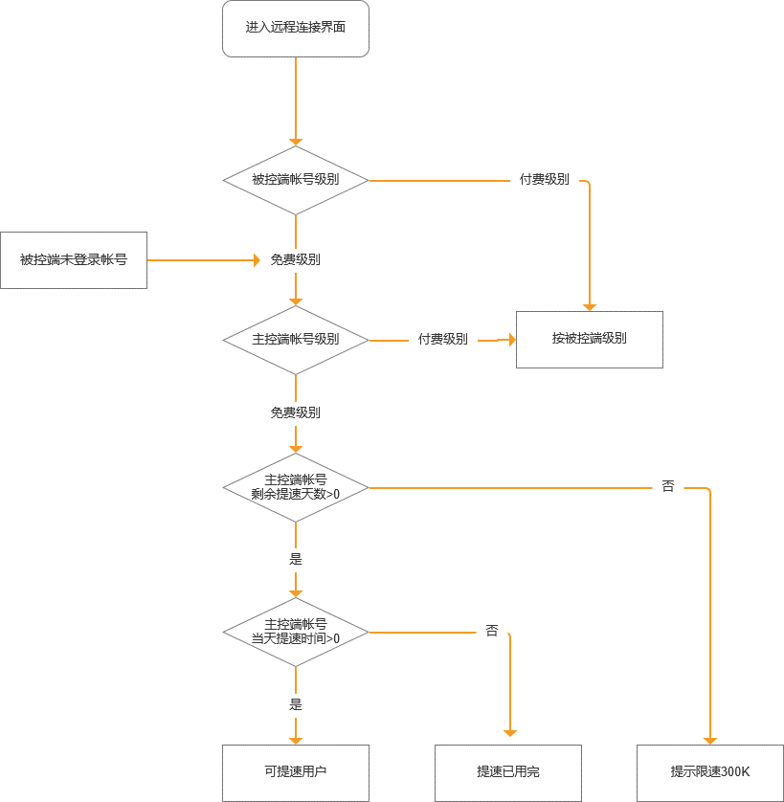

|  |  |
| --- | --- |
| 界面 | 说明 |
| （图1）（图2）  （图3） | 1. 通过识别码【远程控制】或者通过帐号主机进入远程连接界面【桌面控制】或者【桌面观看】，速度规则如下：   判断被控端帐号级别（付费/免费）  ①被控端付费：按照被控制帐号级别  ②被控端免费：进行判断主控端帐号级别（付费/免费）  ③若被控端无帐号信息，按照免费级别处理   1. 主控端帐号级别（付费/免费）   ①主控端付费：按照被控端帐号级别  ②主控端免费：进行主控端帐号剩余天数判断   1. 提速剩余天数（是否大于0）   ①小于0，提速显示300K，图3  ②大于0，进行当天剩余提速时间判断   1. 当天剩余提速时间（是否大于0）   ①小于0，提示当天提速已用完，图2；  ②大于0，提示正在提速，图1  ③如果使用过程中用户当天提速时间已用完，提示提示已用完，，图2；本次远程连接不中断也不降速  注意：是否展示提速提示，提速提示文案，提速天数，每日提速时长由网站控制 |

## *验证码刷新设置

|  |  |
| --- | --- |
| 界面 | 说明 |
| （图1）（图2）  （图3） | 1. 图1，验证码刷新规则如下：   默认为：从不刷新  可切换为：每日刷新、每次投屏后刷新，图2/图3（具体交互样式以设计图为准）  验证码刷新规则-保存在本地 |